 | Министерство науки и высшего образования Российской Федерации  Федеральное государственное бюджетное образовательное учреждение  высшего образования  «Московский государственный технический университет  имени Н.Э. Баумана  (национальный исследовательский университет)»  (МГТУ им. Н.Э. Баумана)

ФАКУЛЬТЕТ____________ «Информатика и системы управления» (ИУ)________________________
КАФЕДРА _______________«Информационная безопасность» (ИУ8)___________________________

РАСЧЕТНО-ПОЯСНИТЕЛЬНАЯ ЗАПИСКА

К КУРСОВОМУ ПРОЕКТУ

НА ТЕМУ:

Исследование возможности использования методов машинного обучения в сфере антифрода

Студент ИУ8-33 __________ Долбнин М.А.
(Группа) (Подпись, дата) (И.О.Фамилия)

Руководитель курсового проекта __________ Вершинин В.В.
(Подпись, дата) (И.О.Фамилия)
Консультант __________
(Подпись, дата) (И.О.Фамилия)

2020 г.
СОДЕРЖАНИЕ
ВВЕДЕНИЕ 3
ОСНОВНАЯ ЧАСТЬ 5
1. Анализ предметной области 5
1.1 Техническое задание 6
1.2 Выбор средств проектирования 11
2. Теоретические сведения 13
2.1 Алгоритмы машинного обучения 13
2.2 Детектирование мошеннических транзакций 17
3. Практическая часть 20
3.1 Обучение моделей 20
3.2 Создание монитора 25
3.3 Создание генератора запроса 26
ЗАКЛЮЧЕНИЕ 27
СПИСОК ЛИТЕРАТУРЫ 29

ВВЕДЕНИЕ
Банковское дело появилось еще до задолго до нашей эры, а именно, в 8 веке до н.э. в Вавилоне. Тогда люди еще не могли предсказать, как будет развиваться данная сфера в будущем. Но все эпохи объединяло одно, всегда находились такие люди, которые хотели бы наживаться как на банках и государстве, так и на простых людях, которые имеют свои банковские счета и карты.
С появлением информационных технологий люди стали применять их во все сферы жизни общества. Уже сейчас можно купить в интернете все, что угодно, расплатившись своим электронным счетом, сидя дома на диване. Однако, как я уже сказал выше, существуют люди, которые воруют наши данные с целью получения средств и совершают с их помощью покупки. Такие покупки можно обозначить термином «мошеннические операции».
Согласно отчету ЦБ РФ (Центрального банка Российской Федерации) за 5 месяцев 2020 года было зафиксировано 165 тысяч несанкционированных операций на сумму 1,6 миллиардов рублей. И это только в поднадзорных ЦБ РФ организациях. Поэтому для уменьшения этой статистики требуется применение современных технологий и методов анализа параметров перевода с целью пересечения на этапе процессинга платежа либо же перевода в банке.
В качестве этого могут выступать различные методы машинного обучения, которые станут и уже становятся одним из составляющих фундамента предиктивных систем по выявлению мошеннических операций.
Таким образом, подводя итог всему вышесказанному, я считаю, что работа, связанная с исследованием предиктивного анализа мошенничества, является актуальной и в настоящее время.
Целью настоящей курсовой работой является изучение возможности использования машинного обучения для детектирования возможных мошеннических операций, а также практическое применение полученных знаний по дисциплине «Технологии и методы программирования» на основе разработки прототипа программного решения.
Для реализации цели были сформулированы следующие задачи:
- Изучить материалы, связанные с антифрод системами;
- Ознакомиться со способами представления информации;
- Ознакомиться с методами машинного обучения;
- Изучить фреймворки для реализации веб-приложений;
- Обучить различные модели и сравнить их эффективности (LightGBM, Catboost, XGBoost);
- Разработать программный продукт, в котором будут применяться самая эффективная модель машинного обучения;
- Реализовать связку «Генератор транзакций – анализатор» для демонстрации работы.
- Сделать выводы по проделанной работе.
Результатом выполнения данной курсовой работы будут являться программы «Монитор оператора банка» и «Генератор транзакций».

ОСНОВНАЯ ЧАСТЬ

Анализ предметной области
Машинное обучение (Machine learning) – это класс методов искусственного интеллекта, характерной чертой которых является не прямое решение задачи, а обучение в процессе применения решения множества сходных задач.
Мошенничество (Fraud) – вид незаконного использования информационных технологий в различных областях бизнеса, от телекоммуникаций до банковского сектора, цель которого обычно состоит в том, чтобы присвоить денежные средства жертвы.
Градиентный бустинг (Gradient boosting) – это метод машинного обучения для задач регрессии и классификации, который создает модель прогнозирования в виде множества моделей слабого прогнозирования, обычно деревьев решений.
Предсказательная аналитика (Predictive analytics) – класс метод анализа данных, концентрирующийся на прогнозировании будущего поведения объектов или субъектов с целью принятия оптимальных решений.
Среднеквадратическое отклонение – в теории вероятности и статистике наиболее распространенный показатель рассеивания значений случайной величины относительно ее математического ожидания.
Квантиль – это значение, которое заданная случайная величина не превышает с фиксированной вероятностью. Если вероятность задана в процентах, то квантиль называется перцентилем.
Выборочная функция распределения (Empirical distribution function, ECDF) – это приближение теоретической функции распределения, построенное с помощью выборки из него.
Антифрод (anti-fraud – борьба с мошенничеством) – это система, предназначенная для оценки финансовых транзакций в Интернете на предмет подозрительности с точки зрения мошенничества и предлагающая рекомендации по их дальнейшей обработке.
В данной работе ставится задача предсказательного анализа потока транзакций с целю выявления аномалий, по которым можно предположить, что перевод средств является мошенническим, для дальнейшего прекращения операции и блокировки счета.
Необходимо реализовать программы, имеющие графический интерфейс, которые имеют преимущество перед многими другими. Первая программа будет способна имитировать работу банковской систему, а именно, отправка тестовых транзакций. Вторая программа будет в свою очередь обрабатывать их.

Техническое задание
ВВЕДЕНИЕ
Наименование программ – «Система мониторинга мошеннических операций» и «Генератор транзакций».
Программа предназначена для применения в учебных целях.
1. ОСНОВАНИЕ ДЛЯ РАЗРАБОТКИ
Основанием для проведения разработки является учебный план кафедры ИУ8 и рабочая программа дисциплины «Технологии и методы программирования».
Наименование темы разработки – «Машинное обучение в сфере мониторинга мошеннических операций».
Условное обозначение темы разработки (шифр темы) «КП00001».
2. НАЗНАЧЕНИЕ РАЗРАБОТКИ
Функциональное назначение программы:
Функциональным назначением программы является мониторинг банковских транзакций с целью выявления аномального поведения пользователей банковской системы и детектирования мошеннических транзакций для пресечения компрометации.
Эксплуатационное назначение программы:
Программа должна эксплуатироваться в банковских учреждениях.
Конечными пользователями программы должны являться сотрудники банка, специализирующиеся на экономической безопасности.
3. ТРЕБОВАНИЯ К ПРОГРАММЕ
3.1 Требования к функциональным характеристикам
Требования к составу выполняемых функций
Программа должна обеспечивать возможность выполнения перечисленных ниже функций:
а) Ввод пользователем данных для входа в информационную систему в роли оператора мониторинга;
б) Отображение транзакций, которые происходят на стадии процессинга и которые завершились, в формате списка;
в) Анализировать полученные данные о транзакции;
г) Классифицировать операции на мошеннические и настоящие.
Требования к организации входных данных
Входные данные должны быть отображены в графическом интерфейсе приложения.
Требования к организации выходных данных
Выходные должны быть отображены в графическом интерфейсе приложения.
Требование к временным характеристикам
Требования к временным характеристикам программы не предъявляются.
3.2 Требования к надежности
Требования к обеспечению надежного (устойчивого) функционирования программы.
Надежное (устойчивое) функционирование программы должно быть обеспечено выполнением совокупности организационно-технических мероприятий, перечень которых приведен ниже:
а) организацией бесперебойного питания технических средств;
б) регулярным выполнением рекомендаций Министерства труда и социального развития РФ, изложенных в Постановлении от 23 июля 1998 г. «Об утверждении межотраслевых типовых норм времени на работы по сервисному обслуживанию ПЭВМ и оргтехники и сопровождению программных средств»;
в) регулярным выполнением требований ГОСТ 51188-98. Защита информации. Испытания программных средств на наличие компьютерных вирусов.
Время восстановления после отказа
Время восстановления после отказа, вызванного сбоем электропитания технических средств (иными внешними факторами), не фатальным сбоем (не крахом) операционной системы, не должно превышать времени, необходимого на перезагрузку операционной системы и запуск программы, при условии соблюдения условий эксплуатации технических и программных средств.
Время восстановления после отказа, вызванного неисправностью технических средств, фатальным сбоем (крахом) операционной системы, не должно превышать времени, требуемого на устранение неисправностей технических средств и переустановки программных средств.
3.3 Условия эксплуатации
Климатические условия эксплуатации
Климатические условия эксплуатации, при которых должны обеспечиваться заданные характеристики, должны удовлетворять требованиям, предъявляемым к техническим средствам в части условий их эксплуатации.
Требования к численности и квалификации персонала
Минимальное количество персонала, требуемого для работы программы, должно составлять не менее 1 штатной единицы - конечный пользователь программы - оператор.
Конечный пользователь программы (оператор) должен обладать практическими навыками работы с графическим пользовательским интерфейсом операционной системы.
3.4. Требование к составу и параметрам технических средств
В состав технических средств должен входить IBM-совместимый персональный компьютер (ПЭВМ), работающий на ОС UNIX и macOS.
3.5 Требование к информационной и программной совместимости
Требования к информационным структурам и методам решения
Требования к информационным структурам на входе и выходе, а также к методам решения не предъявляются.
Требования к исходным кодам и языкам программирования
Исходный код должен быть реализован на языке программирования Python с использованием средств распределенной системы управления версиями Git. В качестве интегрированной среды разработки программы должна быть среда PyCharm, а также Jupyter Notebook в качестве платформы для исследования данных и настройки моделей машинного обучения.
Требования к защите информации и программ
Защита информации должна производиться на уровне доступа в программу путем авторизации в учетную запись оператора монитора с определенными привилегиями.
3.6 Требования к маркировке и упаковке
Исполняемые и исходные коды программы могут храниться на CD или DVD диске или флеш-носителе.
3.7 Требования к транспортированию и хранению
Не предъявляются.
3.8 Специальные требования
Специальные требования к программе не предъявляются.
4. ТРЕБОВАНИЯ К ПРОГРАММНОЙ ДОКУМЕНТАЦИИ
4.1 Предварительный состав программной документации
Состав программной документации должен включать в себя:
- Техническое задание;
- Спецификация;
- Текст программы;
- Описание программы;
- Программу и методики использования;
- Пояснительную записку;
- Ведомость эксплуатационных документов;
- Формуляр;
- Описание применения;
- Руководство программиста;
- Руководство пользователя.
4.2 Специальные требования к программной документации
Специальные требования к программной документации не предъявляются.
5. ТЕХНИКО-ЭКОНОМИЧЕСКИЕ ПОКАЗАТЕЛИ
5.1. Ориентировочная экономическая эффективность
Ориентировочная экономическая эффективность не рассчитывается.
5.2. Предполагаемая годовая потребность
Предполагаемая годовая потребность не рассчитывается.
5.3. Экономические преимущества разработки
Экономические преимущества разработки не рассчитываются.
6. СТАДИИ И ЭТАПЫ РАЗРАБОТКИ
6.1. Стадии разработки
Разработка должна быть проведена в три стадии:
1) разработка технического задания;
2) рабочее проектирование;
3) внедрение.
6.2. Этапы разработки
На стадии разработки технического задания должен быть выполнен этап разработки, согласования и утверждения настоящего технического задания.
На стадии рабочего проектирования должны быть выполнены перечисленные ниже этапы работ:
1) разработка программы;
2) разработка программной документации;
3) испытания программы.
На стадии внедрения должен быть выполнен этап разработки - подготовка и передача программы.
6.3. Содержание работ по этапам
На этапе разработки технического задания должны быть выполнены перечисленные ниже работы:
1) постановка задачи;
2) определение и уточнение требований к техническим средствам;
3) определение требований к программе;
4) определение стадий, этапов и сроков разработки программы и документации на неё;
5) выбор языков программирования;
6) согласование и утверждение технического задания.
На этапе разработки программы должна быть выполнена работа по программированию и отладке программы.
На этапе разработки программной документации должна быть выполнена разработка программных документов в соответствии с требованиями ГОСТ 19.101-77 и требованием п. «Предварительный состав программной документации» настоящего технического задания.
На этапе испытаний программы должны быть выполнены перечисленные ниже виды работ:
1) разработка, согласование и утверждение программы и методики испытаний;
2) проведение испытаний;
3) корректировка программы и программной документации по результатам испытаний.
На этапе подготовки и передачи программы должна быть выполнена работа по подготовке и передаче программы и программной документации в эксплуатацию.
6.4. Исполнители
Исполнитель:
Студент гр. ИУ8-33 Долбнин М.А.
7. ПОРЯДОК КОНТРОЛЯ И ПРИЕМКИ
7.1. Виды испытаний
Испытания программы должны проводиться согласно разработанной и согласованной «Программы и методики испытаний».
Ход проведения испытаний документируется в Протоколе проведения испытаний.
7.2. Общие требования к приемке работы
После проведения испытаний в полном объеме, на основании «Протокола испытаний» утверждают «Свидетельство о приемке» и производят запись в программном документе «Формуляр».

Выбор средств проектирования
Для реализации поставленных задач будут использоваться следующие средства проектирования:
- PyCharm – это интегрированная среда разработки (IDE, Integrated development environment) для языка программирования Python;
- Jupyter Notebook – командная оболочка для интерактивных вычислений;
- Git – распределенная система управления версиями.

Теоретические сведения
В данной части работы будет освещаться необходимый теоретический материал, который необходим для реализации задач проекта. В частности, практического применения с целью обучения моделей машинного обучения на заданной выборки.

Алгоритмы машинного обучения
1. ОПИСАНИЕ БУСТИНГА
Бустинг (boosting – улучшение) – это процедура последовательного построения композиции алгоритмов машинного обучения, когда каждый следующий алгоритм стремится компенсировать недостатки композиции всех предыдущих алгоритмов. Бустинг является жадным алгоритмом построения композиций алгоритмов.
Происхождение бустинга относится к вопросу от том, можно ли из большого количества относительно слабых и простых моделей получить сильную. В данном случае под слабыми моделями подразумеваются простые деревья решений, а более сильными – нейронные сети.
Общая идея бустинга заключается в том, что модель будет учиться на ошибках прошлых моделей. Ошибки в свою очередь имеют свойство случайного появления в последующих поколениях. Таким образом, по мере работы данного мета-алгоритма мы стремимся минимизировать ошибку предыдущих моделей и прийти к требуемому результату. Однако, наряду с этим появляются недостатки, связанные с концепцией бустинга, а именно, существует вероятность того, что при неверном задании точки остановки может произойти переобучение модели, которое отдалит нас от желаемого результата. Также минусом является то, что данный алгоритм по своей сути с большой вероятностью будет занимать большой объем памяти для хранения базовых алгоритмов и требовать существенных затрат времени на вычисление классификаций.
Данный алгоритм является фундаментом для различных его ответвлений. В частности, адаптивный и градиентный бустинг. Давайте посмотрим, в чем их отличия и почему мы выбрали именно один из них для решения задачи классификации в курсовой работе.
2. ОПИСАНИЕ АДАПТИВНОГО БУСТИНГА
Адаптивный бустинг известный как AdaBoost – это алгоритм один из видов Бустинга. Метод, который использует этот алгоритм для минимизации ошибки предыдущих моделей, заключается в концентрации внимания на недообученности алгоритма. Это означает, что при каждом новом предсказании, он будет работать над сложными, неочевидными для предсказания подвыборками.
Рассмотрим алгоритм работы. Нам даны наборы 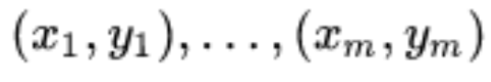 где 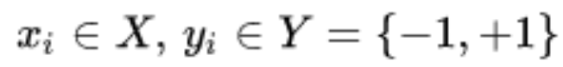
Инициализируем: 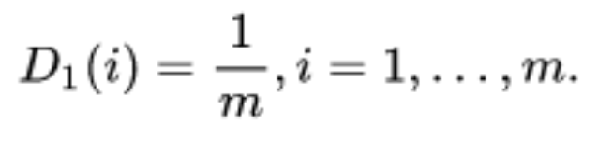
Находи классификатор: 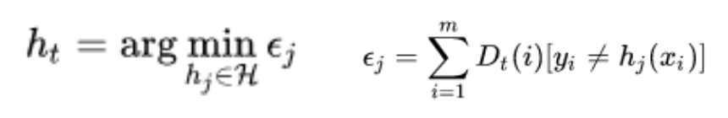
Перейдем к примеру работы данного алгоритма. Мы видим, что с каждой итераций модель меняет веса для объектов, таким образом, решая задачу классификации.
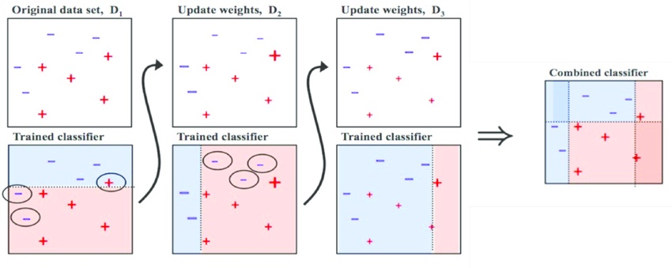
Рис. 1 Пример итераций адаптивного бустинга.
Рассмотрим его преимущества и недостатки. К преимуществам относятся:
- Хорошая обобщающая способность. В реальных задачах удается строить композицию, превосходящую по качеству базовые алгоритмы;
- Простота реализации;
- Возможность идентифицировать объекты, являющиеся шумовыми выбросами;
К недостаткам относятся:
- Модель склонна к переобучению при наличии значительного уровня шума в данных. Экспоненциальная функция потерь слишком сильно увеличивает веса наиболее трудных объектов, на которых ошибаются многие базовые алгоритмы. Однако именно эти объекты чаще всего оказываются шумовыми выбросами. В результате AdaBoost начинает настраиваться на шум, что ведёт к переобучению. Проблема решается путём удаления выбросов или применения менее агрессивных функций потерь;
- Жадная стратегия последовательного добавления приводит к построению неоптимального набора базовых алгоритмов.
- Бустинг может приводить к построению громоздких композиций, состоящих из сотен алгоритмов. Такие композиции исключают возможность содержательной интерпретации, требуют больших объёмов памяти для хранения базовых алгоритмов и существенных затрат времени на вычисление классификаций. (общая проблема бустинга);
3. ОПИСАНИЕ ГРАДИЕНТНОГО БУСТИНГА
Как говорилось выше в работе, градиентный бустинг – это техника машинного обучения для задач классификации и регрессии, которая строит модель предсказания в форме ансамбля слабых предсказывающих моделей, обычно деревьев решений.
Цель данного алгоритма, как и всех, с учителем состоит в том, чтобы определить функцию потерь и минимизировать ее. Давайте рассмотрим функцию потерь, в качестве которой взята среднеквадратическая ошибка или же отклонение (MSE):
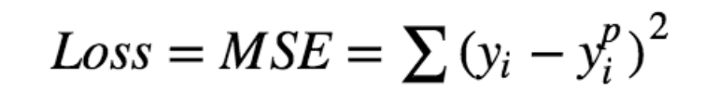
И по мере работы, использую градиентный спуск и обновляя предсказания, ищем значения так, чтобы MSE была минимальна.
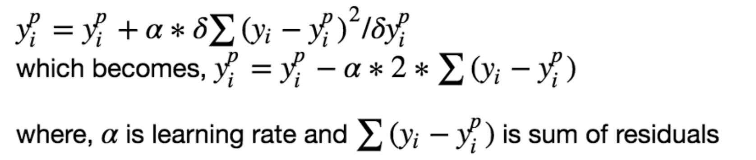
Таким образом, получаем общие шаги градиентного бустинга:
- Модель строится по подборке данных;
- Эта модель делает предсказания для всего набора данных;
- По предсказаниям и истинным значениям вычисляются ошибки;
- Новая модель строится с учетом ошибок как целевых переменных. При этом мы стремимся найти лучшее распределение для минимизации ошибок;
- Предсказания, сделанные с помощью этой новой модели, сочетаются с предсказаниями предыдущих;
- Снова вычисляются ошибки с использованием этих предсказанных значений и истинных значений;
- Этот процесс повторяется, пока функция ошибки не перестанет меняться или пока не будет достигнуто максимальное значение предикатов.
Рассмотрим преимущества, которыми будет обладать XGBoost, который будет использоваться, как производная от обычного градиентного бустинга:
- Осуществляет регуляризацию, что помогает бороться с переобучением;
- Возможно распараллеливание, что делает его намного быстрее градиентного бустинга;
- Позволяет пользователю определить собственные цели оптимизации и критерии оценки, добавляя измерения в модель;
- Имеет встроенную подпрограмму для обработки пропущенных значений;
- Позволяет производить кросс-валидацию на каждой итерации бустинга и, следовательно, облегчает вычисление оптимального числа итераций бустинга.
4. БЭГГИНГ
Бэггинг (Bootstrap aggregating) – это технология классификации6 которая использует композицию алгоритмов, каждый из которых обучается независимо.
Принцип работы данной технологии заключается в следующем. Предположим, у нас есть L выборок, сформированных случайным образом:
Тогда мы можем обучить L слабых учеников для каждой выборки (то есть по одному на каждый датасет):
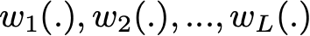
После получения независимых учеников для каждой выборки их требуется объединить. Самыми частыми методами являются мажоритарное голосование, мягкое голосование и усреднение значений.
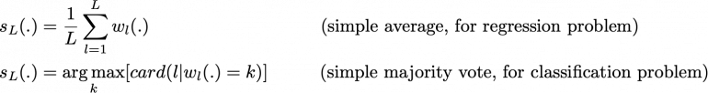
К плюсам и минусам данного метода можем отнести следующие аспекты.
Плюс:
- Уменьшает переобучение, если базовые модели были переобучены.
Минус:
- Время обучения увеличивается в L раз, то есть на количество разбиений;
- Склонен к переобучению на зашумленных данных.
5. ИТОГ
Таким образом, на основании тех данных, что будут представлены в практической части работы, я считаю, что наиболее подходящим решением при выборе модели станет градиентный бустинг, а не адаптивный бустинг засчёт того, что при анализе денежных транзакций очень часто могут встречать шумы, которые обусловлены хаотичными покупками людей. В таком случае может происходить переобучение модели, если она будет построена на адаптивном бустинге.

Детектирование мошеннических транзакций
- СОВРЕМЕННЫЕ РЕСТУПНЫЕ ГРУППИРОВКИ И ВЕКТОРА ИХ АТАК
С тех пор, как произошел переход в цифровое поле банковских и платежных операций, мошенничество в этой сфере активно развивается. Наиболее известными группировками, которые совершают атаки на банковские системы, являются Cobalt, Lazarus, Carbanak и Lurk.
По данным из отчета компании Positive Technologies, преступники используют следующую схему атаки и компрометации:
- Предварительная разведка и подготовительные работы;
- Проникновение во внутреннюю сеть;
- Закрепление во внутренней сети и развитие атаки;
- Компрометация банковских систем и хищение средств;
- Сокрытие следов.
Эти этапы являются стандартными для фишинга, заражения устройств и так далее. Наиболее распространенными схема хищения средств являются социальная инженерия, перехват доступа к мобильному банкингу, переводы с карты на карту и т.д.
Таким образом, мы имеем большую направленность атак, которую надо регулировать во время процесса хищения денежных средств. Для этого на помощь приходят антифрод системы.
- ОБЩАЯ КЛАССИФИКАЦИЯ И ТРЕБОВАНИЯ К АНТИФРОД СИСТЕМАМ
В первую очередь, при разговоре об антифрод стоит сказать, что такие системы по противодействию банковскому мошенничеству делятся на 3 класса:[1]
- 1 класс. Решения данного. Класса направлены на выявление и идентификацию следов мошенничества и выявление аномалий;
- 2 класс. Решения данного класса направлены на идентификацию инструментов мошенничества, причины или риска;
- 3 класс. Решения данного класса решают узкоспециализированные задачи. В частности, они могут быть предназначены для распознавания изображений для выявления мошенничества, могут быть оснащены системой распознавания речи
Ниже представлены стандартные правила Антифрод сервисов:
- Ограничение количества покупок по одной банковской карте или одним пользователем за определенный период времени;
- Ограничение на максимальную сумму разовой покупки по одной карте или одним пользователем в определенный период времени;
- Ограничение на количество банковских карт, используемых одним пользователем в определенный период времени;
- Ограничение на количество пользователей, использующих одну карту;
- Учет покупок по банковским картам и пользователями.
3. НЕОБХОДИМОСТЬ СОВРЕМЕННЫХ ПОДХОДАХ В ДАННЫХ СИСТЕМАХ
Со временем стандартной фильтрации стало недостаточно, поэтому к ним на помощь приходят методы машинного обучения, которые способны выделять шаблоны поведения мошеннических транзакций на основе исторических данных. Это позволяет предотвратить существенный процент краж денежных средств. Уже сейчас многие антифрод системы добавляют к себе в арсенал этот инструмент, что становится весомым фактором для потенциального пользователя продуктом.

Практическая часть
В данной части работы будут описаны наблюдения и важные вехи процесса разработки программного продукта от идеи до конечного результата. Результатом данной главы станет обученная модель машинного обучения и 2 программы, которые работают в связке.

Обучение моделей
Прежде, чем перейти к непосредственному обучению моделей стоит поговорить о том, на чем будут основываться наши будущие модели. Они будут созданы благодаря датасету с соревнования по машинному обучению на сайте Kaggle «IEEE-CIS Fraud Detection». Используемый датасет был получен благодаря компании Vesta Corporation. В данном датасете содержится порядка 600 тысяч записей, среди которых находятся, как мошеннические операции, так и обычные.[7]
На данных столбчатых диаграммах (рисунок 2а) мы можем наблюдать соотношение транзакций по признаку isFraud, то есть, является ли она мошеннической, а на рисунке 2б, какой процент денежных средств оказывается в руках третьих лиц.
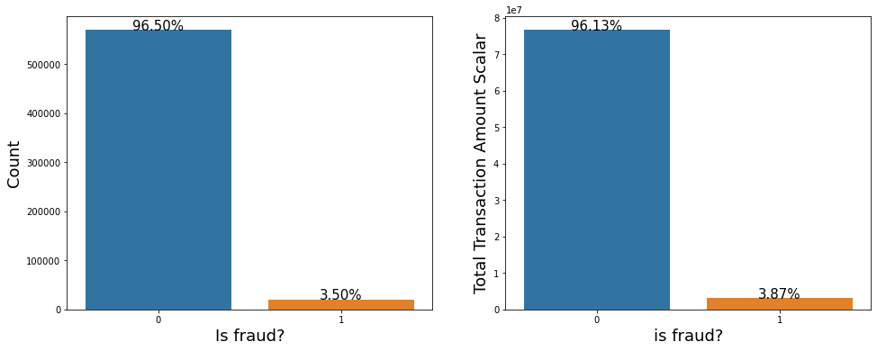
Рис. 2 а) Соотношение количества транзакций
б) Соотношение денежных средств
Давайте рассмотрим, какие параметры нам даны в датасете в таблице 1.
Признак | Описание признака
TransactionDT | Данное поле содержит временной штамп транзакции
TransactionAmt | Содержит в себе сумму транзакции в долларах
ProductCD | Маркер вида продукта (W, H, C, S, R)
TransactionID | Идентификационный номер транзакции
card [1-6] | Различные данные карты (Название платежной системы, тип карты, страна и т.д.)
DeviceType | Тип устройства, с которого совершена оплата
DeviceInfo | Модель устройства
P_emaildomain,  R_emaildomain | Домен почты покупателя и получателя, соответственно
Addr [1, 2] | Регион и страна, в которых производилась оплата
Dist [1, 2] | Какое-то значение расстояния (Возможно, ip адреса, расстояние zip кодов)
C [1-14] | Различные значения параметров
D [1-15] | Различные значения времени между транзакциями
M [1-9] | Различные совпадения имен на картах и адреса и т.д.
V [1-339] | Параметры рассчитанные Vesta
Таблица 1. Признаки, представленные в наборе данных
В качестве инструментов машинного обучения были использованы следующие библиотеки языка программирования Python:
- CatBoost
- XGBoost
- LightGBM
Они потребуются нам для построения модели градиентного бустинга. Затем были проведены исследования для подбора оптимальных гиперпараметров моделей. Таким образом, ниже была составлена таблица с их значениями для каждой модели.
Наименование параметра | CatBoost | XGBoost | LightGBM
Функция ошибки | Logloss | Logloss | Logloss
Итерации | 1000 | 1000 | 1000
Скорость обучения | 0.2 | 0.2 | 0.2
Тип задачи | GPU | GPU | GPU
Глубина деревьев | 12 | 12 | 12
Таблица 2. Гиперпараметры для моделей градиентного бустинга
Именно при таких параметрах модели достигают наибольшей эффективности. Также стоит сказать, что использование схожих параметров позволит нам напрямую видеть эффективность данных реализаций градиентного бустинга, чтобы наглядно сравнить показания и результаты CatBoost (Yandex), LightGBM (Microsoft) и XGBoost (The XGBoost Contrib).
Обучения моделей происходило следующим образом. Решено было использовать KFold кросс валидацию: мы разбиваем большой массив данных из объединения файлов train_transaction.csv и train_identity.csv на 5 блоков с помощью StratifiedKFold, которые, в добавление к этому, перемешивает их, что дает возможность исключить высокого процента на тренировочной выборке и низкой эффективности на тестовой выборке, а также убрать возможные скопившиеся шумы в одном мести, исключив возможность переобучения модели. Затем, когда будут получены результаты, будет отобрана лучшая, которая будет сохранена в файловой системе для последующего использования.
Были получены следующие метрики:
- Значение функции ошибок (Logloss);
- Точность (Accuracy);
- Площади под кривой ошибкой (ROC-AUC).
Данные метрики были выбраны, исходя их того, что в совокупности они наиболее объективно отображают эффективность модели. Они являются наиболее используемые, как в соревнованиях, так и бизнес-моделях.
В следующей таблице будут приведены значение вышеописанных параметров для каждой из модели.
Модель | Logloss | Accuracy | AUC
CatBoost | 0.05133156256 | 0.9859 | 0.9650
LightGBM | 0.2754 | 0.9655 | 0.6782
XGBoost | 0.04897 | 0.9875 | 0.8417
Таблица 3. Значения метрик моделей
В добавление к этому для всех трех моделей составлены ROC-кривые (ROC – рабочая характеристика приемника). Из определения следует, что ROC-кривая – это график, позволяющий оценить качество бинарной классификации, отображает соотношение между долей объектов от общего числа носителей признака, верно классифицированных как несущий признак (TP, true positive), и долей объектов от общего количества объектов, не несущих признака, ошибочно классифицированных как несущие признак (FP, false positive) при варьировании порога, решающего правила [8]. Иначе говоря, проведен ROC-анализ.
Визуальное сравнение ROC-кривых не всегда позволяет выявить наиболее эффективную модель. Своеобразным методом сравнения кривых является оценка площади под кривыми (AUC, area under ROC curve). Теоретически она изменяется от 0 до 1.0, но, поскольку модель всегда характеризуется кривой, расположенной выше диагональной прямой, то обычно говорят об изменениях от 0.5, так называемым «бесполезным классификатором» до 1.0, «идеальной» модели. На рисунке 3 представлена ROC-кривая модели, обученной с помощью CatBoost, XGBoost и LightGBM.
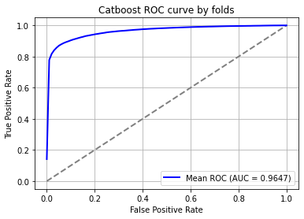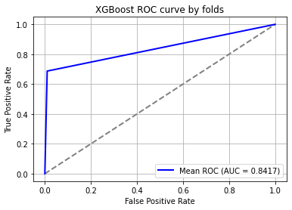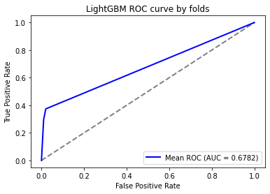
Рис. 3. ROC-кривая для модели градиентного бустинга CatBoost, XGBoost, LightGBM.
Но это не полностью отражает эффективность нашей модели. Дополнением к этим характеристикам может стать матрица ошибок (Confusion matrix). Она представляет из себя таблицу, которая состоит из четырех полей, которые характеризуют 4 значения: TP (Истинно-положительное решение), FP (Ложноположительные решения), FN (Ложноотрицательные решения) и TN (Истинно-отрицательное решение). Также содержит ошибки первого и второго рода, из которых можно вычислить recall (полнота) и precision. Они определяются следующими формулами:
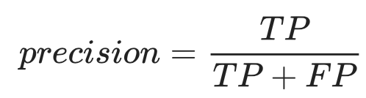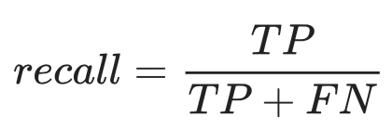
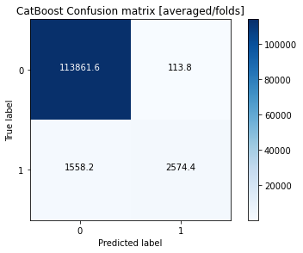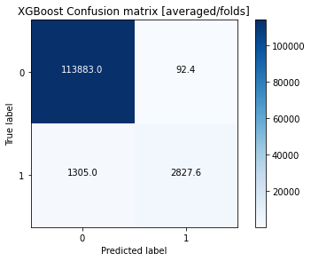
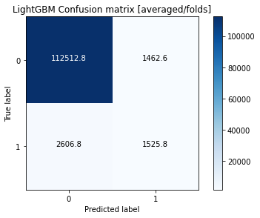
Рис 4. Матрица ошибок модели градиентного бустинга CatBoost, XGBoost, LightGBM
Ниже в таблице под номером 4 представлен результат кросс-валидаций для моделей.
Модель | Logloss mean | Accuracy mean | Accuracy std | AUC mean | AUC std
CatBoost | 0.0246 | 0.9858 | 0.0002 | 0.9647 | 0.0013
LightGBM | 0.2754 | 0.9655 | 0.0019 | 0.6782 | 0.0108
XGBoost | 0.04897 | 0.9875 | 0.0003 | 0.8337 | 0.0049
Таблица 4. Результаты кросс-валидаций
По вышеприведенным результатам можно судить о том, что модели имеют высокую обобщающую способность, благодаря которой получается с высокой вероятностью предсказывать результат классификации.
Помимо этого, была получена статистика самых важных параметров, которые имеют наибольший вес, в модели. В частности, ниже на рисунке 5 продемонстрирован рейтинг параметров для модели CatBoost.
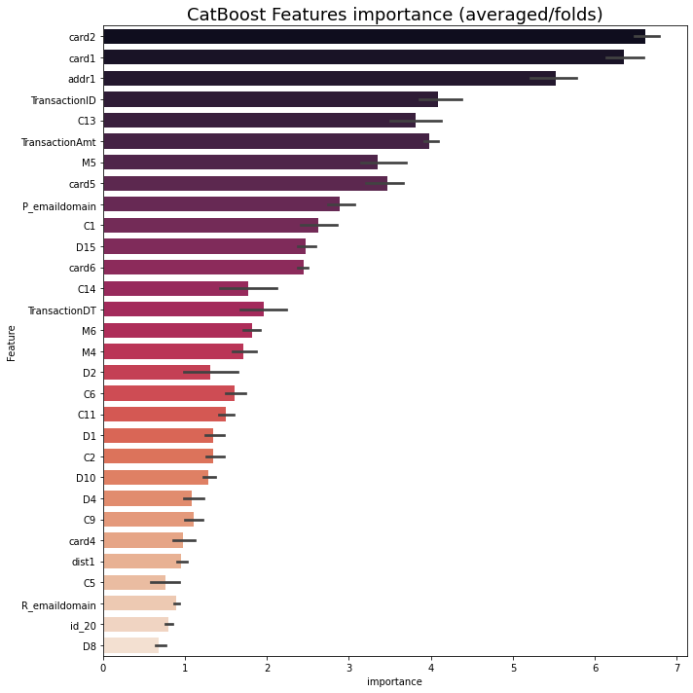

Рис. 5. Наиболее важные характеристики для модели CatBoost

Создание монитора
Для реализации работоспособного приложения-монитора требуется понимание современных веб-технологий. К ним относятся как технологии, связанные с front-end разработкой, так и back-end технологий.
Для начала мы должны понимать, какие ссылки будет содержать наше веб-приложение. Оно состоит из двух адресов, которые содержат другие. Ниже приведен листинг адресов:
- admin/
- fraud_monitor/
- fraud_monitor/stats
- fraud_monitor/upload
Теперь рассмотри, как они реализованы. В случае как frontend, так и с backend разработкой не все так однозначно. Они могут иметь множество компонентов. Среди всего множества для реализации внутренней части приложения был выбрал язык программирования Python и Фреймворк Django, который позволяет нам с легкостью реализовать веб-приложение. Создавая программный продукт, я хотел достичь того, чтобы оператор мог использовать его на любом устройстве, на котором установлен браузер.
Были реализованы функции для генерации каждой страницы приложения с помощью базовой .html страницы, которая выступает в роли шаблона, и переменных окружения. Листинг программы вывода данных о транзакциях представлен ниже:
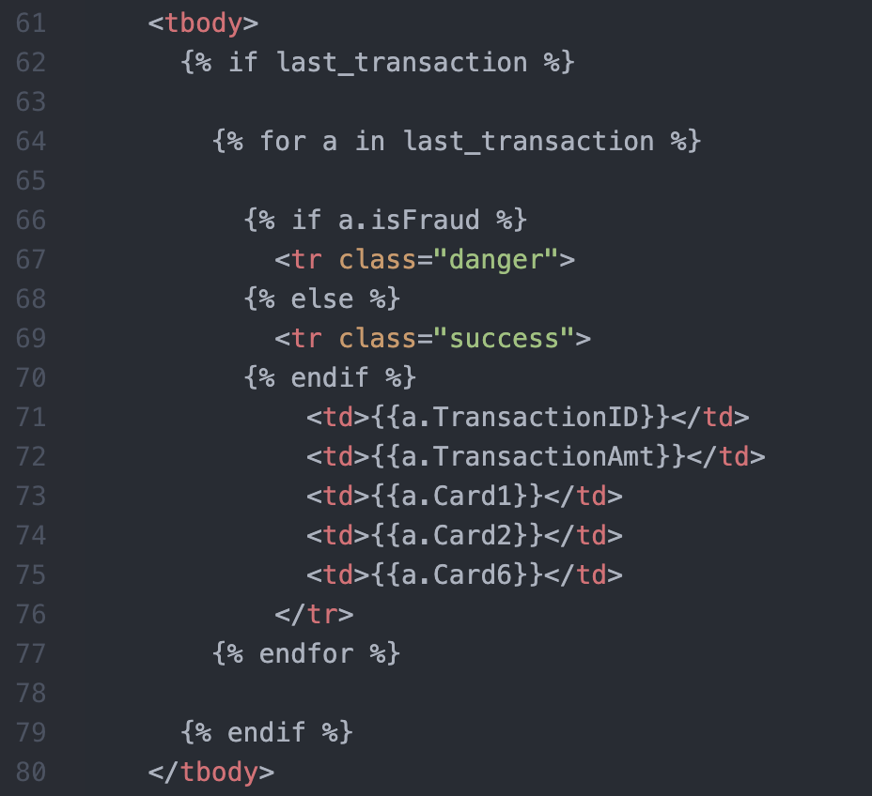
Рис. 6. Листинг программы
А также функции, обрабатывающие обращения к серверу по ссылкам, они играют ключевую роль в навигации по приложению и в работе с серверными запросами. Некоторые примеры обработчиков:
- index(request) – функция отвечает за обработку запроса главной страницы;
- upload(request) – функция реализует обработку POST-запроса с последующим парсиногом контента json для добавления в базу данных
После того, как я сказал про эти функции, большое влияние занимает upload. в дополнение к ней стоит сказать, что приложение на данном этапе способно работать только во внутренней сети, то есть, без возможности взаимодействия из другой точки мира, так как в будущем планируется добавление токенов для отправки POST-запросов и авторизации операторов монитора для подключения из других сетей после авторизации.
Одной из сильных сторон является то, что программные модули являются очень гибкими засчет использования Bootstrap и Django. То есть можно за очень короткие сроки добавить новые функции и адаптировать под них интерфейс.
Для реализации внешней части приложения использовался следующий стек технологий:
- HTML (HyperText Markup Language – «Язык гипертекстовой разметки»). Используется, как видно из названия, для реализации скелета страницы, на который будут накладываться стили и функционал;
- JavaScript. Используется для реализации динамических действий на сайте;
- Bootstrap. Свободный набор инструментов для создания сайтов и веб-приложений. Требуется для эффективного создания интерфейса.
Рассмотрим основные составляющие интерфейса. Основной частью будет являться список транзакций, Пример которого располагается ниже:
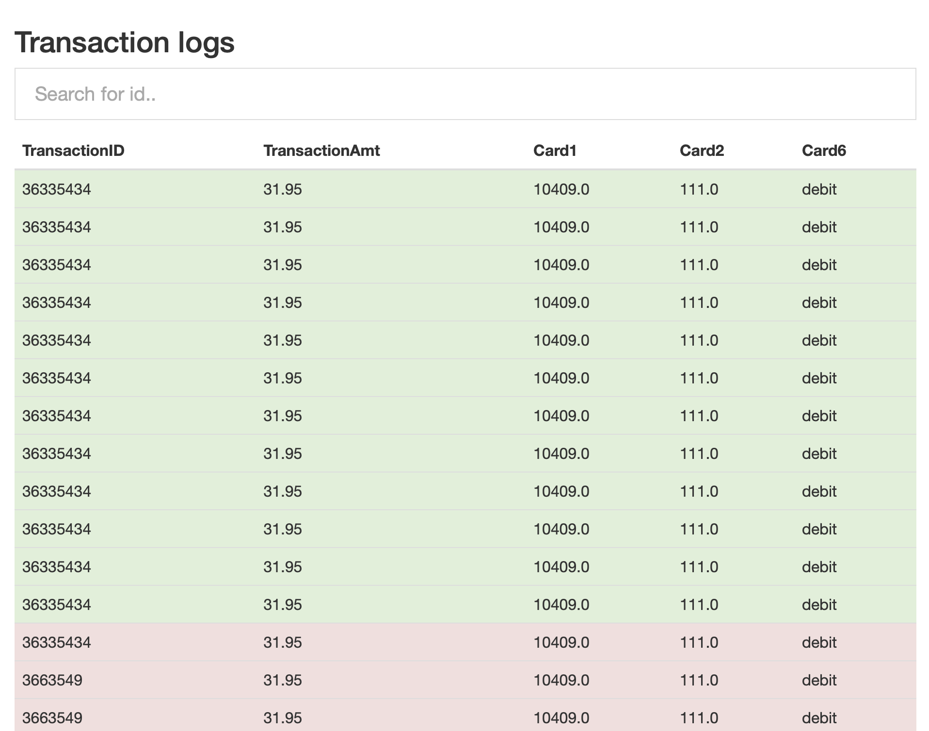
Рис. 7. Изображение блока логирования
После этого идет верхняя навигационная строка, с помощью которой происходит перемещение между страницами:
Рис. 8. Навигационная панель приложения
Для ведения базы данных используется панель администратора, из которой имеется доступ ко всем данным и их изменениям. Ниже находится пример:
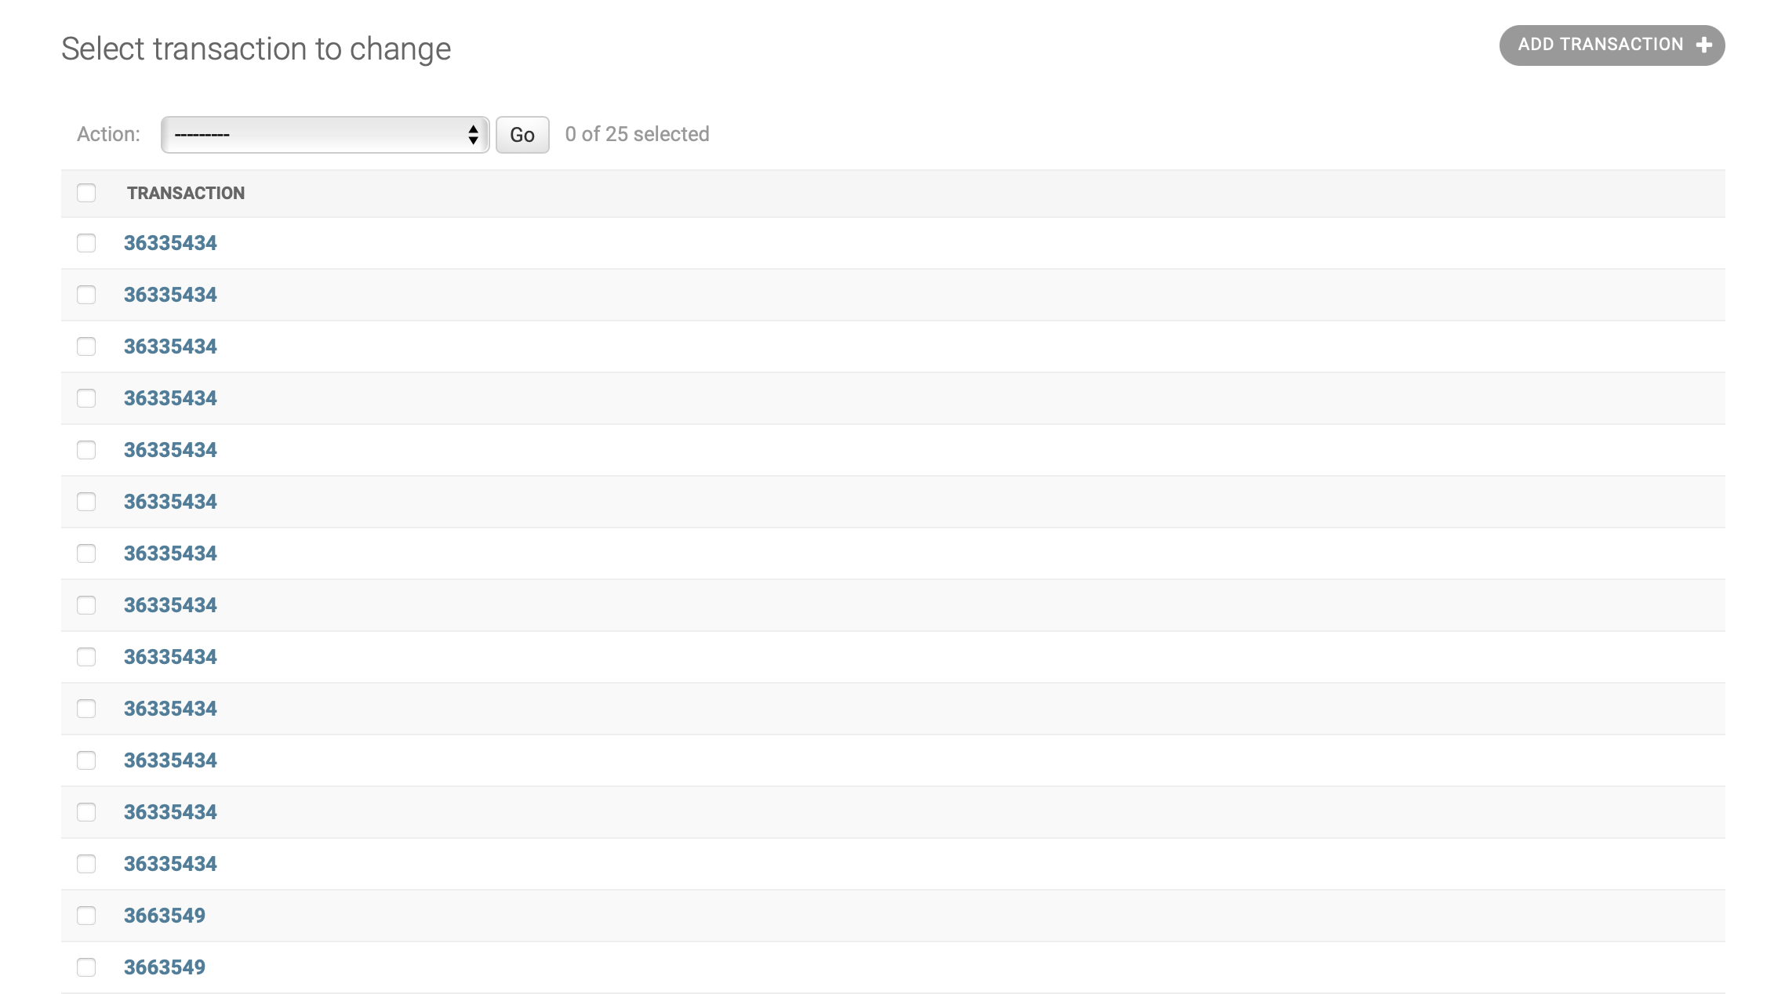
Рис. 9. Панель администратора для настройки базы данных

Далее будут описаны функции, которые реализованы в веб-приложении:
- Ведение базы данных;
- Добавление записей, поступающих на монитор оператора, через POST запросы от других приложений инфраструктуры банка;
- Вывод данных записей на экран с пометками классификации (мошенническая или легальная);
- Вывод статистики;
- Динамический поиск операций по идентификационному номеру транзакции.

Создание генератора запроса
Генератор запросов является одним из программных модулей данного проекта и выступает в роли связующего звена. Схема заключается в следующем: на вход генератору поступает транзакция с множеством параметров, и программа определяет, является ли операция легальной или ее стоит пометить как мошенническую, далее ключевые данные передаются по http в базу данных, которую можно расширить благодаря гибкости фреймворка, в формате JSON.
Так как данный модуль является внутренним и работает только с сервисами банка, то он имеет текстовый интерфейс.
Ниже представлен частичный листинг программы:
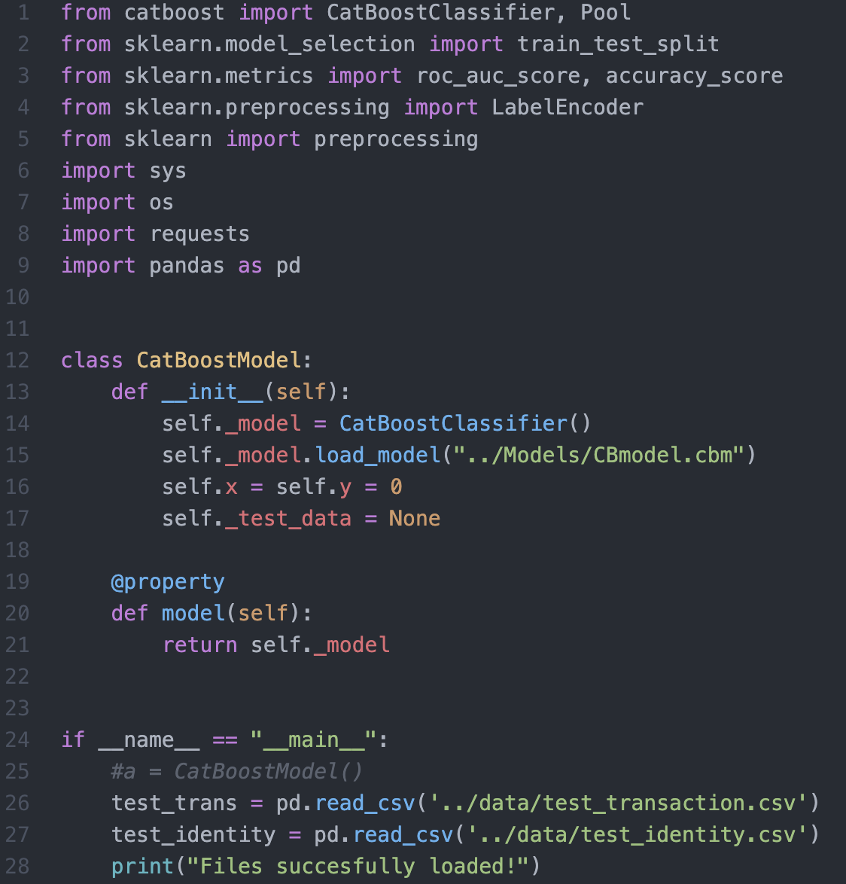

ЗАКЛЮЧЕНИЕ
В рамках настоящего курсового проекта:
- Рассмотрены материалы, посвященные следующим темам:
- Машинное обучение;
- Антифрод системы;
- Применение методов машинного обучения для задачи детектирования мошеннических транзакций.
- Изучены библиотеки языка программирования Python, которые требуются для разработки приложения:
- Для работы с данными: numpy, pandas, matplotlib, seaborn;
- Для машинного обучения: sklearn, XGBoost, CatBoost, LightGBM;
- Для веб-приложения: Django.
- Исследованы исходные данные на предмет выявления главных признаков;
- Обучены модели машинного обучения:
- Подобраны оптимальные параметры;
- Выбран лучший алгоритм;
- Реализовано тестирование и кросс-валидация.
- Разработана программа с графическим веб-интерфейсом;
- Получены и проанализированы результаты работы приложения, на основе которых произведена отладка и внесены улучшения.
В результате выполнения данной курсовой работы было получено множество навыков и опыта работы с различными современными технологиями, среди которых разработка веб-приложения с использованием фреймворка Django для языка программирования Python, работа с различными методами машинного обучения, разработка прототипа программного продукта. Также были использованы на практике знания из курса учебной дисциплины «Технологии и методы программирования».
Таким образом, подводя итог всему вышесказанному, можно сделать вывод о том, что угрозы со стороны преступных группировок с каждым днем растут и не всегда хватает фильтрации по заданным параметрам, требуются более надежные и стойкие к переобучению модели, которые будут способны более эффективно выявлять мошеннические транзакции в большом потоке. Данная работа по своей сути относится к областям экономической и информационной безопасности. А, значит, что ее можно применить в смежных направлениях в этих областях.

СПИСОК ЛИТЕРАТУРЫ
- Юлия Аминева. Обзор систем противодействия банковскому мошенничеству(анифрод) [Электронный ресурс] / Ю. Аминева. – Электрон. текстовые дан. – Режим доступа: https://www.anti-malware.ru/analytics/Market_Analysis/anti-fraud-Bank-systems
- Дронов В. Django: практика создания веб-сайтов на Python [Текст] / В.Дронов -СПб.: БХВ-Петербург, 2016. -528 с.
- Маккинли У. Python и анализ данных [Текст] / Пер. с англ. Слинкин А. А. -М.: ДМК Пресс, 2015. -482 с.
- Рашка С. Python и машинное обучение [Текст] / пер с англ. А. В. Логунова. -М.: ДМК Пресс, 2017. -418 с.
- Бустинг, AdaBoost [Электронный ресурс] / - Режим доступа: https://neerc.ifmo.ru/wiki/index.php?title=Бустинг,_AdaBoost, свободный;
- CatBoost [Электронный ресурс] / - Режим доступа: https://neerc.ifmo.ru/wiki/index.php?title=CatBoost, свободный.
- IEEE-CIS Fraud Detection [Электронный ресурс] / - Режим доступа: https://www.kaggle.com/c/ieee-fraud-detection, свободный;
- ROC-кривая [Электронный ресурс] / - Режим доступа: https://ru.wikipedia.org/wiki/ROC-кривая.

